นาย วรินทร์ สายปัญญา 6630250435 sec.870

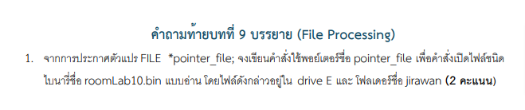

รูปภาพประกอบด้วย ข้อความ, ภาพหน้าจอ, ซอฟต์แวร์, ซอฟต์แวร์มัลติมีเดีย

คำอธิบายที่สร้างโดยอัตโนมัติ

รูปภาพประกอบด้วย ข้อความ, ตัวอักษร, ภาพหน้าจอ, ไลน์

คำอธิบายที่สร้างโดยอัตโนมัติ

รูปภาพประกอบด้วย ข้อความ, ภาพหน้าจอ, ซอฟต์แวร์, ซอฟต์แวร์มัลติมีเดีย

คำอธิบายที่สร้างโดยอัตโนมัติ

รูปภาพประกอบด้วย ข้อความ, ตัวอักษร, ไลน์, ภาพหน้าจอ

คำอธิบายที่สร้างโดยอัตโนมัติ

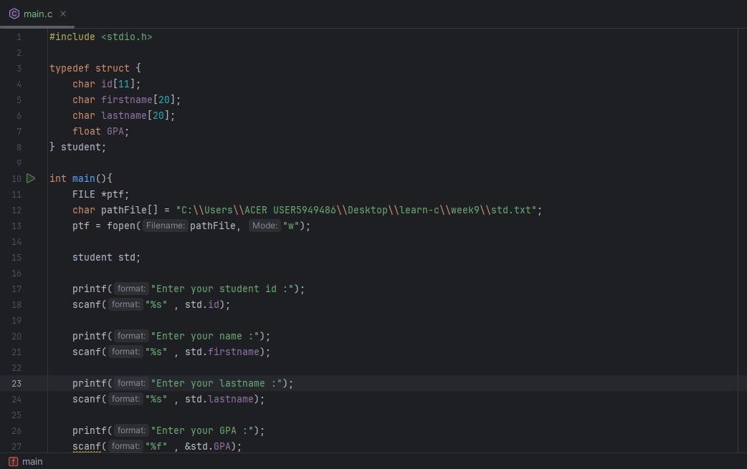)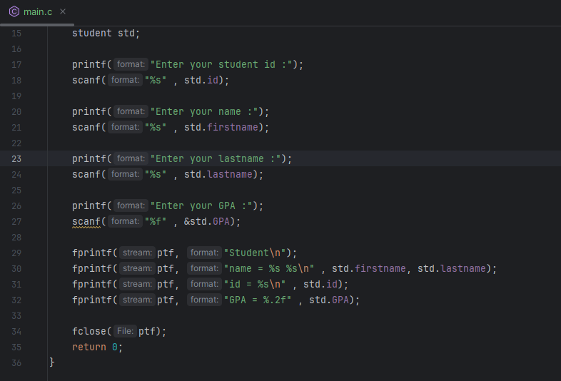

รูปภาพประกอบด้วย ภาพหน้าจอ, ข้อความ, ซอฟต์แวร์, ซอฟต์แวร์มัลติมีเดีย

คำอธิบายที่สร้างโดยอัตโนมัติ

รูปภาพประกอบด้วย ข้อความ, ภาพหน้าจอ, ตัวอักษร, จำนวน

คำอธิบายที่สร้างโดยอัตโนมัติ